BÀI 1: BẦU TRỜI TUỔI THƠ
Đọc - hiểu văn bản 3
NGÀN SAO LÀM VIỆC
_Võ Quảng_

I. MỤC TIÊU
1. Về kiến thức: HS cần học được các nội dung:
- Đặc sắc nội dung và nghệ thuật của văn bản “Ngàn sao làm việc”.
- Đặc trưng cơ bản của văn bản thơ qua bài thơ “Ngàn sao làm việc”.
2. Về năng lực
a. Năng lực đặc thù
- Nhận biết và hiểu được kết nối của chủ đề bài học “Bầu trời tuổi thơ”. Đọc hiểu bài thơ “Ngàn sao làm việc”, HS sẽ cảm nhận được vẻ đẹp của khung cảnh êm đềm và nhịp sống bình yên nơi đồng quê, của vũ trụ bao la mà vẫn gần gũi, thân thuộc, vui nhộn. Bài thơ sẽ góp phần giúp các em hình thành và phát triển năng lực thẩm mĩ, trí tưởng tượng và tình yêu thiên nhiên.
- Nhận biết và phân tích được các đặc sắc nghệ thuật được sử dụng trong văn bản thơ.
- Luyện tập các kĩ năng đọc hiểu văn bản thơ (đã được hình thành từ các lớp trước) qua ngữ liệu là bài thơ “Ngàn sao làm việc”.
b. Năng lực chung
- Năng lực tự chủ: nhận biết tình cảm, cảm xúc của bản thân và hiểu được những ảnh hưởng của tình cảm, cảm xúc đến hành vi; tự chủ, tự học và giải quyết vấn đề.
- Năng lực giao tiếp: biết lắng nghe và có phản hồi tích cực trong giao tiếp; nhận biết được ngữ cảnh giao tiếp và đặc điểm, thái độ của đối tượng giao tiếp; hợp tác làm việc nhóm.
3. Về phẩm chất
- Cảm nhận và biết yêu thiên nhiên.
- Biết yêu quý tuổi thơ và trân trọng giá trị của cuộc sống.
- Học tập bộ môn nghiêm túc.
II. THIẾT BỊ DẠY HỌC VÀ HỌC LIỆU
- Học liệu: sách giáo khoa, sách giáo viên, ngữ liệu tham khảo, phiếu học tập (PHT), tranh ảnh liên quan.
- Thiết bị: máy tính, máy chiếu, bảng phụ.
III. TIẾN TRÌNH DẠY HỌC

HOẠT ĐỘNG 1: XÁC ĐỊNH VẤN ĐỀ / KHỞI ĐỘNG
- Mục tiêu: huy động kiến thức, kĩ năng, kinh nghiệm hình thành vấn đề liên quan đến nội dung bài học. Tạo tâm thế, hứng thú học tập cho HS.
- Nội dung: HS xem, nhận diện, nêu ra được những suy nghĩ của bản thân, trải nghiệm của bản thân về vẻ đẹp của bầu trời (trong buổi hoàng hôn, trong đêm…) hoặc khung cảnh thiên nhiên (có thể là cảnh thiên nhiên về đêm).
- Sản phẩm: HS trình bày được những cảm nhận của cá nhân. Từ đó, nhận thức được vẻ đẹp của thiên nhiên, đặc biệt là bầu trời đêm; ý thức được cần phải gìn giữ vẻ đẹp đó.
- Tổ chức thực hiện: 5’
Hoạt động của thầy và trò | Sản phẩm dự kiến
Ổn định trật tự lớp.  Chuyển giao nhiệm vụ  Trình chiếu hình ảnh/ đoạn phim về bầu trời sao (bầu trời đêm) và hỏi: Em đã từng được quan sát bầu trời cao rộng lúc hoàng hôn hay khi đêm xuống chưa? Hãy chia sẻ cho các bạn những cảm nhận của em về khung cảnh đó.  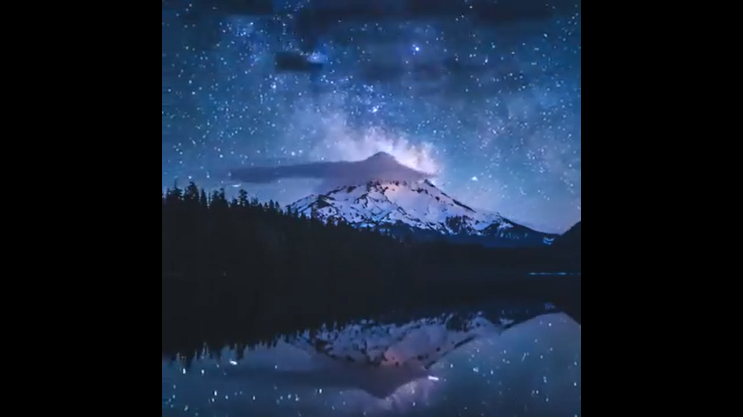  Thực hiện nhiệm vụ: hỗ trợ, hướng dẫn HS suy nghĩ, đưa ra ý kiến và trình bày (sản phẩm).  Báo cáo: gọi HS trình bày, nhận xét, bổ sung.  Kết luận, nhận định: Nhận xét, chốt kiến thức và vào bài mới  GV vào bài: Cuộc sống ngày càng phát triển với những tiện nghi hiện đại thì con người dường như càng rời xa thiên nhiên. Chúng ta đôi khi quên mất rằng, con người chúng ta chính là một phần của thiên nhiên tươi đẹp đó. Các em hãy một lần thả hồn và hòa mình vào khung cảnh thiên nhiên để thêm yêu, thêm trân trọng thế giới tự nhiên xung quanh mình như nhân vật “tôi” của Võ Quảng trong bài thơ “Ngàn sao làm việc”. | Tạo tâm thế vào bài mới
HOẠT ĐỘNG 2: HÌNH THÀNH KIẾN THỨC MỚI
- Mục tiêu: huy động kiến thức, kĩ năng, kinh nghiệm hình thành vấn đề liên quan nội dung bài học
- Nội dung:
- HS nhận biết được một số đặc điểm của văn bản thơ.
- HS nhận biết và nhớ được chủ đề của văn bản “Ngàn sao làm việc”.
- HS nhận biết, xác định và phân tích được những đặc điểm cơ bản làm nên đặc trưng thể loại thơ qua văn bản “Ngàn sao làm việc”: thể thơ, nhân vật trữ tình, biện pháp tu từ, chi tiết gợi tả...
- Sản phẩm: HS nhận diện được những đặc điểm của văn bản thơ; phân tích được văn bản thơ “Ngàn sao làm việc” theo đặc trưng thể loại qua các hoạt động học tập.
Tổ chức thực hiện: 30’
Hoạt động 2.1: Tìm hiểu chung về văn bản
Chuyển giao nhiệm vụ:  Đọc mục “Sau khi đọc” và trình bày những nét chính về tác giả Võ Quảng  Thực hiện nhiệm vụ: GV hỗ trợ, hướng dẫn HS đọc, tìm ý, trao đổi và trình bày sản phẩm; chốt kiến thức vào vở.  Báo cáo: GV gọi HS trình bày, HS khác nhận xét, bổ sung.  Kết luận, nhận định: GV nhận xét tổng kết, đánh giá, bổ sung các câu trả lời.  Chuyển giao nhiệm vụ:  Tổ chức đọc: Khi đọc, chú ý ngữ điệu phù hợp với nội dung văn bản. Giọng đọc rõ ràng, diễn cảm.  Lưu ý trong quá trình đọc sử dụng chủ yếu 2 chiến lược đọc: hình dung, tưởng tượng. Chú ý các từ khó được giải thích: Ngân Hà, Thần Nông, vó, nơm, Sao Hôm, Đại Hùng Tinh.  Trao đổi, trình bày:  - Xuất xứ của văn bản “Ngàn sao làm việc”.  - Thể thơ (thể loại), đề tài, bố cục của văn bản “Ngàn sao làm việc”.  Thực hiện nhiệm vụ: GV hỗ trợ, hướng dẫn HS đọc, trao đổi và trình bày sản phẩm; chốt kiến thức vào vở.  Báo cáo: GV gọi HS trình bày, HS khác nhận xét, bổ sung.  Kết luận, nhận định: GV nhận xét tổng kết, đánh giá, bổ sung các câu trả lời.  - Đề tài: Tuổi thơ và thiên nhiên (hoặc: Vẻ đẹp của bầu trời tuổi đêm qua con mắt trẻ thơ)  - Bố cục: 2 phần  + Phần 1: Khổ 1, 2: Tâm trạng, cảm nhận chung về thời gian, không gian của nhân vật trữ tình “tôi”.  + Phần 2: Khổ 3, 4, 5, 6: Những ấn tượng, cảm nhận của nhân vật “tôi” về khung cảnh bầu trời đêm. | I. Tìm hiểu chung  1. Tác giả: Võ Quảng  - 1920 – 2007  - Quê: Quảng Nam  - Một đời cầm bút, Võ Quảng dành trọn tình yêu, tài năng và tâm huyết cho trẻ em.  - Thơ viết cho thiếu nhi của ông giản dị, trong sáng, gợi nhiều liên tưởng bất ngờ, độc đáo.  2. Tác phẩm  a. Đọc – Chú thích  b. Xuất xứ: trích “Tuyển tập Võ Quảng, tập II” (NXB Văn học, HN, 1998)  c. Thể loại: thể thơ năm chữ tự do  d. Đề tài: Tuổi thơ và thiên nhiên  e. Bố cục: 2 phần
Hoạt động 2.2: Tìm hiểu chi tiết tác phẩm – Khám phá văn bản
Chuyển giao nhiệm vụ:  Đọc khổ thơ 1, 2 và hoàn thành phiếu học tập theo các yêu cầu sau:  - Phát hiện và chỉ ra các chi tiết, từ ngữ để nhận biết thời gian, không gian được miêu tả.  - Cho biết nhân vật trữ tình “tôi” được nhắc đến trong bài thơ là ai, đang làm gì và tâm trạng của nhân vật được thể hiện như thế nào. (Gợi ý câu hỏi gợi mở để HS nhận diện được nhân vật trữ tình “tôi” là ai: dựa vào các chi tiết, hình ảnh “Trâu tôi đã ăn no”, “Trâu tôi đi đủng đỉnh”; Nhân vật “tôi” đang làm gì? Công việc nhân vật “tôi” đang làm thường là của người lớn hay trẻ em? Nhân vật “tôi” có tâm trạng như thế nào – vui, thư thái, bình yên, hay buồn bã, lo lắng, vội vàng?)  (câu hỏi 1, 2 mục Sau khi đọc)  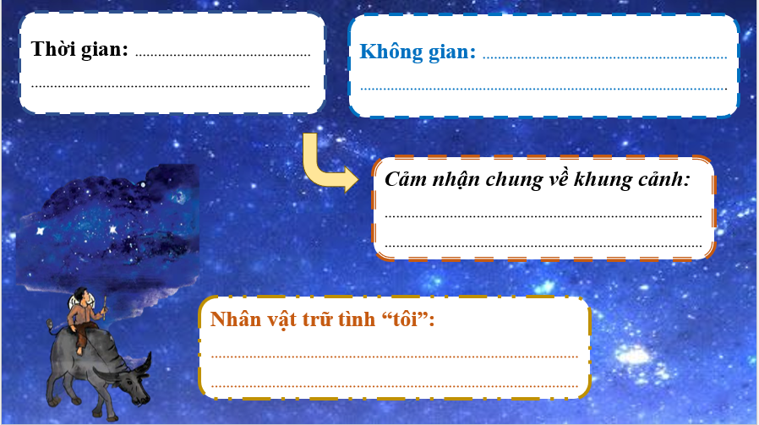  Thực hiện nhiệm vụ: GV hỗ trợ, hướng dẫn HS đọc, tìm ý, trao đổi và trình bày sản phẩm; chốt kiến thức vào vở.  Báo cáo: GV gọi HS trình bày, HS khác nhận xét, bổ sung.  Kết luận, nhận định: GV nhận xét tổng kết, đánh giá, bổ sung các câu trả lời.  Nhân vật trữ tình “tôi” là một bạn nhỏ sống ở làng quê. Trong hai khổ thơ đầu, nhân vật “tôi” xuất hiện với tâm trạng vui tươi, hạnh phúc. Bạn dắt trâu về nhà trong khung cảnh êm đềm, thơ mộng của đồng quê: bóng chiều tỏa, trời trở tối, người và trâu đi giữa trời đêm như “bước giữa ngàn sao”.  Chuyển giao nhiệm vụ:  Đọc 4 khổ thơ cuối và trình bày:  1. Những sự vật nào trên bầu trời đêm được nhân vật “tôi” quan sát và miêu tả?  2. Tác giả đã sử dụng những biện pháp tu từ nào trong 4 khổ thơ miêu tả khung cảnh bầu trời đêm?  Thực hiện nhiệm vụ: GV hỗ trợ, hướng dẫn HS đọc, tìm ý, trao đổi và trình bày sản phẩm; chốt kiến thức vào vở.  Báo cáo: GV gọi HS trình bày, HS khác nhận xét, bổ sung.  Kết luận, nhận định: GV nhận xét tổng kết, đánh giá, bổ sung các câu trả lời.  1. Những sự vật nào trên bầu trời đêm được nhân vật “tôi” quan sát và miêu tả: sông Ngân Hà, sao Thần Nông, những sao dọc ngang, sao Hôm, nhóm Đại Hùng Tinh, hừng đông.  2. Tác giả đã sử dụng những biện pháp tu từ trong 4 khổ thơ miêu tả khung cảnh bầu trời đêm là: so sánh, nhân hóa, ẩn dụ.  Chuyển giao nhiệm vụ:  Đọc 4 khổ thơ cuối và hoàn thành phiếu học tập:  1. Chỉ ra những hình ảnh so sánh, liên tưởng được nhà thơ sử dụng để miêu tả dải Ngân Hà và các ngôi sao dọc ngang, các chòm sao Thần Nông, sao Hôm, sao Đại Hùng.  2. Tìm và chỉ ra những nét chung của những hình ảnh so sánh, liên tưởng đó.  3. Nêu (rút ra) ấn tượng chung (những liên tưởng) về khung cảnh bầu trời đêm hiện lên qua trí tưởng tượng của nhân vật “tôi”.  4. Qua những liên tưởng thú vị về khung cảnh bầu trời đêm, em có cảm nhận như thế nào về tâm hồn của nhân vật “tôi” trong bài thơ?  Thực hiện nhiệm vụ: GV hỗ trợ, hướng dẫn HS đọc, tìm ý, trao đổi và trình bày sản phẩm; chốt kiến thức vào vở.  Báo cáo: GV gọi HS trình bày, HS khác nhận xét, bổ sung.  Kết luận, nhận định: GV nhận xét tổng kết, đánh giá, bổ sung các câu trả lời.  2. Nét chung của các hình ảnh so sánh, liên tưởng trong đoạn thơ là: hầu hết các chòm sao đều được so sánh, liên tưởng với những vật dụng lao động của người nông dân (chiếc vó, chiếc nơm, đuốc đèn soi cá, chiếc gàu…). Vì vậy, hình ảnh bầu trời đêm gợi liên tưởng đến khung cảnh lao động của người nông dân: rất quen thuộc, gần gũi, sống động, nhộn nhịp, tươi vui.  3. Nhân vật “tôi” có những ấn tượng chung về khung cảnh bầu trời đêm: khung cảnh rộng lớn, mênh mông và không khí tươi vui, rộn rã. Ngàn sao tỏa sáng, những chòm sao hiện lên sống động như những con người đang mải miết, cần mẫn, hăng say trong công việc lao động thường ngày…  4. Tâm hồn của nhân vật “tôi”: rộng mở, giao hòa với thiên nhiên, với vũ trụ; có sự quan sát tinh tế, sự cảm nhận sâu sắc; có tình yêu và sự gắn bó với quê hương. | II. Khám phá văn bản  1. Tâm trạng của nhân vật trữ tình “tôi” trong hai khổ thơ đầu  - Thời gian: bóng chiều, trở tối mò, ngàn sao.  - Không gian: bờ bụi rậm, đồng quê đang xanh thẫm, trời yên tĩnh, ngàn sao  Cánh đồng quê vào buổi chiều tối yên tĩnh, thanh bình.  - Nhân vật trữ tình “tôi”:  - Là một bạn nhỏ sống ở làng quê.  - Dắt trâu về giữa khung cảnh làng quê yên bình  Tâm trạng vui tươi, bình yên, hạnh phúc.  2. Những ấn tượng về khung cảnh bầu trời đêm qua trí tưởng tượng của nhân vật “tôi” trong 4 khổ thơ cuối.  - Dải Ngân Hà – dòng sông chảy giữa trời.  - Sao Thần Nông – chiếc vó bằng vàng.  - Những sao dọc ngang – tôm cua bơi lội  - Sao Hôm – đuốc đèn soi cá  - Nhóm Đại Hùng tinh – gàu tát nước bên sông.  Những ngôi sao được ví như những vật dụng, công cụ lao động của người nông dân  Khung cảnh thiên nhiên với ngàn sao rộng lớn, mênh mông; không khí tươi vui, rộn rã tựa như một ngày lao động hăng say của con người.  Tâm hồn nhân vật “tôi” rộng mở, giao hòa với thiên nhiên
Hoạt động 2.3: Tổng kết
Chuyển giao nhiệm vụ:  Đọc lướt nhanh nội dung bài học và tổng kết lại:  - Các biện pháp nghệ thuật được tác giả sử dụng trong bài thơ.  - Nội dung chính của bài thơ “Ngàn sao làm việc”.  Thực hiện nhiệm vụ: GV hỗ trợ, hướng dẫn HS đọc, tìm ý, trao đổi và trình bày sản phẩm; chốt kiến thức vào vở.  Báo cáo: GV gọi HS trình bày, HS khác nhận xét, bổ sung.  Kết luận, nhận định: GV nhận xét tổng kết, đánh giá, bổ sung các câu trả lời. | III. Tổng kết  1. Nghệ thuật  - Sử dụng thể thơ 5 chữ.  - Kết hợp các biện pháp tu từ (so sánh, nhân hóa), từ ngữ giàu sức gợi hình.  2. Nội dung  - Bài thơ gợi được vẻ đẹp của khung cảnh êm đềm và nhịp sống bình yên nơi đồng quê, của thiên nhiên, vũ trụ bao la mà vẫn gần gũi, thân thuộc.  - Qua đó, khơi gợi tình yêu với thiên nhiên trong mỗi người.
HOẠT ĐỘNG 3: LUYỆN TẬP, CỦNG CỐ
- Mục tiêu: huy động kiến thức, kĩ năng, kinh nghiệm đã được hình thành để trình bày củng cố lại kiến thức liên quan nội dung bài học.
- Nội dung: dựa vào phần đã tìm hiểu để chỉ ra những giá trị nghệ thuật và nội dung của một vài chi tiết đặc sắc trong bài thơ; trình bày bằng một đoạn văn ngắn.
- Sản phẩm: HS nhớ và chỉ ra được chi tiết thơ có giá trị nội dung và nghệ thuật đặc sắc; trình bày được bằng đoạn văn ngắn.
- Tổ chức thực hiện: 10’
Chuyển giao nhiệm vụ:
Chọn phân tích một vài chi tiết gợi tả đặc sắc.
(ý c câu hỏi 4 mục Sau khi đọc)
Viết đoạn văn (khoảng 5 – 7 câu) phân tích nội dung và nghệ thuật một chi tiết gợi tả đặc sắc mà em ấn tượng trong bài thơ “Ngàn sao làm việc” của nhà thơ Võ Quảng.
(Có thể lựa chọn các chi tiết về các hình ảnh so sánh, liên tưởng: dải Ngân Hà, sao Thần Nông, sao Hôm, sao Đại Hùng, hình ảnh “hừng đông phe phẩy chiếc quạt hồng” HS nêu được: những liên tưởng thú vị; thể hiện trí tưởng tượng phong phú và cái nhìn vui tươi, hồn nhiên, trong sáng của trẻ thơ đối với thế giới tự nhiên)
Thực hiện nhiệm vụ: GV hỗ trợ, hướng dẫn HS đọc, tìm ý, trao đổi và trình bày sản phẩm; chốt kiến thức vào vở.
Báo cáo: GV gọi HS trình bày, HS khác nhận xét, bổ sung.
Kết luận, nhận định: GV nhận xét tổng kết, đánh giá, bổ sung các câu trả lời.
HOẠT ĐỘNG 4: VẬN DỤNG, MỞ RỘNG
- Mục tiêu: Biết vận dụng kiến thức của bản thân để đọc hiểu các văn bản thơ, chú ý các văn bản trong Sgk Ngữ văn 7; biết phát hiện và phân tích được giá trị nội dung và nghệ thuật trong các chi tiết thơ. Biết cách giải quyết các tình huống đọc hiểu, từ đó có năng lực giải quyết tình huống đa dạng.
- Nội dung: HS làm việc cá nhân, thực hiện trả lời các câu hỏi gợi ý để rèn kĩ năng đọc hiểu văn bản, chú trọng văn bản thơ (thơ tự do).
- Sản phẩm: HS đọc hiểu được các văn bản thơ; hoàn thành các bài tập đọc hiểu văn bản thơ theo đúng đặc trưng thể loại.
- Tổ chức thực hiện: chuyển giao nhiệm vụ học tập (1’)
- Hoàn thành phần Luyện viết đoạn văn.
- Tìm đọc thêm những bài thơ hoặc tác phẩm văn học với đề tài “Tuổi thơ với thiên nhiên”
- Tìm hiểu và thực hiện các yêu cầu trong phần nội dung “Viết – Tóm tắt văn bản theo những yêu cầu khác nhau về độ dài” (sgk, 27 – 30).
Thực hiện nhiệm vụ: HS làm việc cá nhân
Báo cáo kết quả: nộp lại bài soạn theo yêu cầu của GV
Kết luận, nhận định: GV có thể chấm chữa, nhận xét bài làm của HS.

